Angel, favor verificar porque no visualiza el RUC del Sembrador para realizar el pago Detracciones de Proveedores en transacción Pago Proveedores ZFI018 como se resalta color amarillo

3000325 VALDERRAMA BENITES MICHELE CHIARELLY

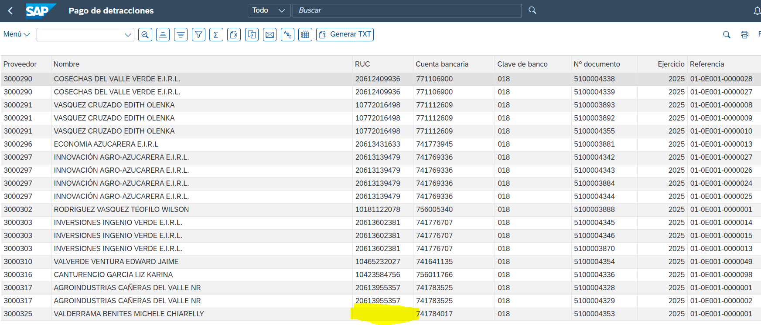

Saludos,

 | Santos Campos Ávalos  Asistente de Tesorería  Agroindustrial Laredo  Av. Los Chalets N° 103 - Zona Industrial - Laredo  Trujillo, Perú  Tel: 51 (44) 483200 Ext. 3209  www.agroindustriallaredo.com

